บทที่ 3

การวิเคราะห์และออกแบบแอปพลิเคชั่นติดตามรถรางในมหาวิทยาลัย

ราชภัฏวไลยอลงกรณ์ ในพระบรมราชูปถัมภ์

# 3.1 แผนภาพบริบท(Context Diagram)

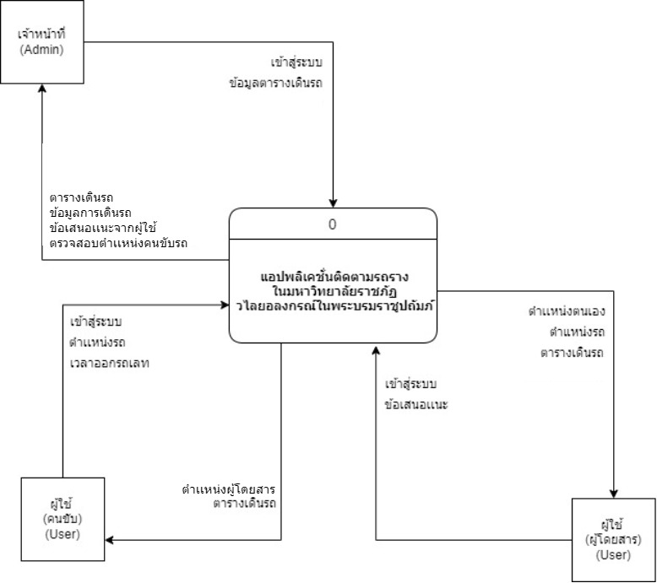

**รูปที่ 3.1** แผนภาพบริบท (Context Diagram)

จากรูปที่ 3.1 แผนภาพบริบท เป็นแผนภาพกระแสข้อมูลระดับบนสุดที่แสดงภาพรวมของแอปเพื่อให้แสดงให้เห็นถึงการไหลของข้อมูลต่างๆในแอปพลิเคชันจากการวิเคราะห์ภาพรวมของแอปพลิเคชั่นติดตามรถรางในมหาวิทยาลัยราชภัฏวไลยอลงกรณ์ ในพระบรมราชูปถัมภ์ สามารถอธิบายด้วยแผนภาพบริบทได้โดยแสดงถึงผู้ที่เกี่ยวข้องกับแอป ดังนี้

3.1.1 ผู้ใช้(ผู้โดยสาร)สามารถเข้าใช้งานแอปพลิเคชันโดยใช้การเข้าสู่ระบบผ่าน อีเมล์ ซึ่งหลังจากที่ผู้ใช้ที่เข้าสู่ระบบแล้ว ผู้ใช้สามารถเขียนข้อเสนอแนะต่อแอปได้ และสามารถเรียกดูข้อมูลตำแหน่งรถ ตำแหน่งตนเอง ตารางรถที่ผ่านการวิเคราะห์และอัพเดตแล้ว

3.1.2 ผู้ใช้(คนขับ)สามารถเข้าใช้งานแอปพลิเคชันโดยใช้การเข้าสู่ระบบผ่านข้อมูลเฟสบุ๊ค กูเกิล ซึ่งหลังจากที่ผู้ใช้ที่เข้าสู่ระบบแล้ว ผู้ใช้สามารถเขียนข้อเสนอแนะต่อแอปพลิเคชันได้ และสามารถเรียกดูข้อมูลตำแหน่งรถ ตำแหน่งตนเอง ตารางรถที่ผ่านการวิเคราะห์และอัพเดตแล้ว

# 3.2 แผนภาพกระแสข้อมูล (Data Flow Diagram)

แอปพลิเคชั่นติดตามรถรางในมหาวิทยาลัยราชภัฏวไลยอลงกรณ์ ในพระบรมราชูปถัมภ์

มีหลักการทำงานหลักๆอยู่ที่ 11 อย่าง คือ เข้าสู่ระบบ จัดการข้อเสนอแนะ เรียกดูตำแหน่งตนเอง เรียกดูข้อมูลการเดินรถ เรียกดูข้อมูลข้อเสนอแนะ จัดการข้อมูลการเดินรถ เรียกดูคนขับรถแต่ละคัน เรียกดูตารางการขับรถ จัดการเวลาออกรถเลท จัดการตำแหน่งรถราง เรียกดูตำแหน่งคนขึ้น

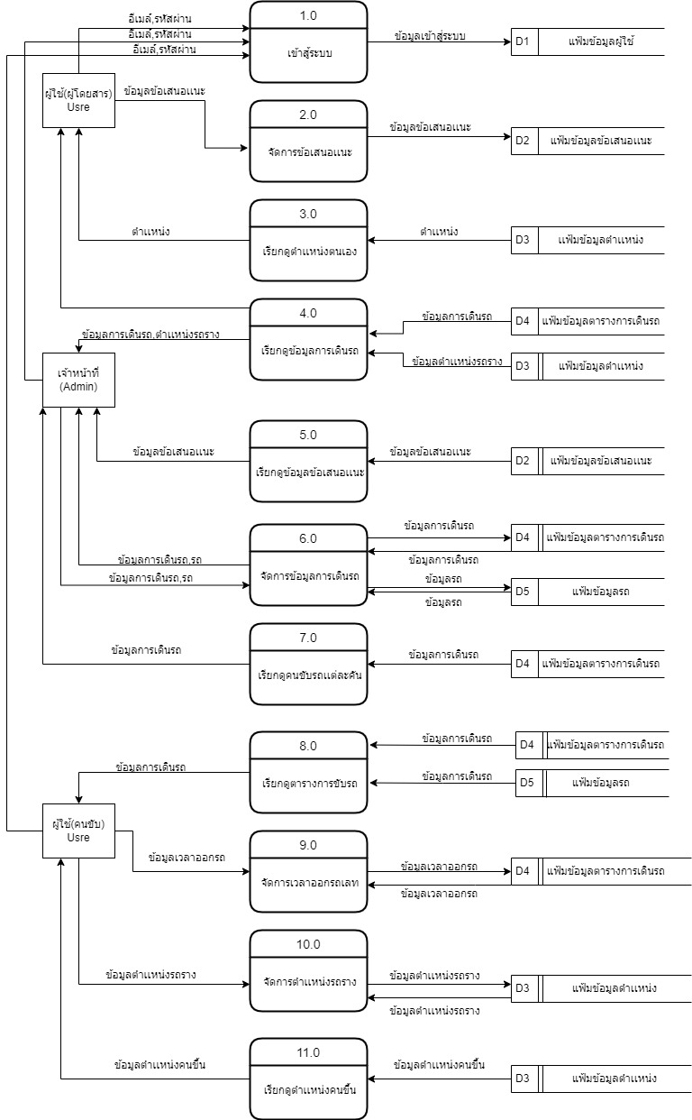

**รูปที่ 3.2** แผนภาพกระแสข้อมูลระดับที่ 0 (Data Flow Diagram Level 0)

จากรูปที่ 3.2 เป็นแผนภาพกระแสข้อมูลระดับที่ 0 (Data Flow Diagram Level 0)

แบ่งการทำงานออกเป็น 11 กระบวนการดังนี้

กระบวนการ 1.0 เข้าสู่ระบบ ทั้งคนขับรถและผู้โดยสารสามารถเข้าใช้งานผ่านการล็อคอินได้อีเมล์ของมหาลัย และอีแมล์ทั่วไป

กระบวนการ 2.0 จัดการข้อเสนอแนะ ผู้โดยสารที่เข้าสู่ระบบแล้ว สามารถกรอกข้อเสนอแนะเพื่อให้ผู้พัฒนาได้นำไปปรับปรุง แก้ไข แอปพลิเคชั่นให้ดีขึ้น โดยข้อเสนอแนะจะถูกนำมาเก็บไว้ในฐานข้อมูล

กระบวนการ 3.0 เรียกดูตำแหน่งตนเอง ผู้โดยสารที่เข้าสู่ระบบสามารถเรียกดูตำแหน่งที่ตนเองอยู่ โดยการที่แอปพลิเคชันจะคำนวณละติจูด ลองจิจูด ในฐานข้อมูลจากนั้น แอปพลิเคชันจะทำการดึงข้อมูลมาจากฐานข้อมูลมาแสดง

กระบวนการ 4.0 เรียกดูข้อมูลการเดินรถ ผู้โดยสารและแอดมินที่เข้าสู่ระบบแล้วสามารถเรียกดูข้อมูลการเดินรถได้ เช่น ตารางเวลาเดินรถ โดยแอปพลิเคชันจะนำข้อมูลจากฐานข้อมูลมาแสดง เรียกดูตำแหน่งรถรางได้ โดยที่แอปพลิเคชันจะคำนวณละติจูด ลองจิจูด ในฐานข้อมูลจากนั้น แอปพลิเคชันจะทำการดึงข้อมูลมาจากฐานข้อมูลมาแสดง

กระบวนการ 5.0 เรียกดูข้อมูลข้อเสนอแนะ แอดมินสามารถเรียกดูข้อเสนอแนะที่ผู้ใช้งานกรอกผ่านแอปพลิเคชั่น โดยแอปพลิเคชันจะดึงข้อมูลจากฐานข้อมูลมาแสดง

กระบวนการ 6.0 จัดการข้อมูลการเดินรถ แอดมินสามารถเพิ่ม ลบ แก้ไข ข้อมูลในตารางการเดินรถและตารางการขับรถได้

กระบวนการ 7.0 เรียกดูคนขับรถแต่ละคัน แอดมินสามารถเรียกดูคนขับรถแต่ละคันได้ โดยที่แอปพลิเคชันจะนำข้อมูลในฐานข้อมูลมาแสดง

กระบวนการ 8.0 เรียกดูตารางการขับรถ คนขับรถสามารถเรียกดูตารางการขับรถได้ โดยที่แอปพลิเคชันจะนำข้อมูลในฐานข้อมูลมาแสดง

กระบวนการ 9.0 จัดการเวลาออกรถเลท คนขับรถสามารถเพิ่มเวลาที่รถออกเลทได้ผ่าน

แอปพลิเคชัน แล้วกดบันทึก จากนั้นแอปจะนำข้อมูลไปเก็บไว้ในฐานข้อมูล

กระบวนการ 10.0 จัดการตำแหน่งรถราง คนขับรถสามารถระบุตำแหน่งรถรางได้ โดยการคำนวณจากไอดีของผู้ใช้งาน และคำนวณจาก ละติจูด ลองจิจูด

กระบวนการ 11.0 เรียกดูตำแหน่งคนขึ้น คนขับรถที่เข้าสู่ระบบสามารถเรียกดูตำแหน่งของผู้โดยสารที่เข้าสู่ระบบแล้ว โดยการที่แอปพลิเคชันจะคำนวณละติจูด ลองจิจูด ในฐานข้อมูลจากนั้น แอปพลิเคชันจะทำการดึงข้อมูลมาจากฐานข้อมูลมาแสดง

# 3.3 ผังงานกระบวนการ (Process Flowchart)

3.3.1 ผังกระบวนการเข้าสู่ระบบ กระบวนการทำงานที่ 1.0

# 

**รูปที่ 3.3** ผังกระบวนการเข้าสู่ระบบ

จากรูปที่ 3.3 ผังกระบวนการเข้าสู่ระบบมีขั้นตอน ดังนี้

1) ผู้โดยสาร คนขับรถ หรือแอดมินที่สามารถเข้าสู่ระบบผ่านปุ่มเข้าสู่ระบบบนแอปพลิเคชั่นติดตามรถราง จากนั้นระบบจะให้กรอกอีเมล์และรหัสผ่านของเมล์ โดยจะใช้อีเมลปกติหรืออีเมล์ของมหาลัยก็ได้ หลังจากนั้นระบบจะทำการตรวจสอบว่าผู้ใช้นี้เคยเข้าใช้งานหรือยัง ถ้ายังระบบจะทำการสร้างให้อัตโนมัติ โดยอ้างอิงจากเมล์

2) เมื่อระบบทำการสร้างผู้ใช้ใหม่แล้ว ผู้ใช้งานสามารถเข้าใช้งานได้โดยไม่ต้องสมัครใหม่ เพียงแค่เข้าใช้งานผ่านอีเมล์เดิม

# 3.3.2 ผังกระบวนการจัดการข้อเสนอแนะ กระบวนการทำงานที่ 2.0

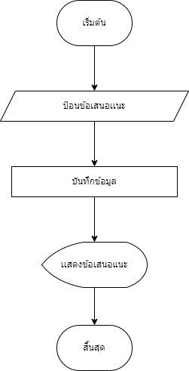

**รูปที่ 3.4** ผังกระบวนการจัดการข้อเสนอแนะ

จากรูปที่ 3.4 ผังกระบวนการจัดการข้อเสนอแนะมีขั้นตอน ดังนี้

1. ผู้โดยสารที่เข้าสู่ระบบแล้ว คลิกเขียนข้อเสนอแนะ
2. ป้อนข้อเสนอแนะ
3. กดบันทึกข้อมูล
4. ระบบเสดงข้อเสนอแนะที่กรอกไป

# 3.3.3 ผังกระบวนการเรียกดูตำแหน่งตนเอง กระบวนการทำงานที่ 3.0

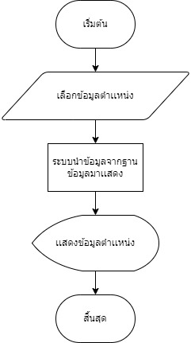

**รูปที่ 3.5** ผังกระบวนการเรียกดูตำแหน่งตนเอง

จากรูปที่ 3.5 ผังกระบวนการเรียกดูตำแหน่งตนเองมี ขั้นตอน ดังนี้

1. คลิกเรียกดูตำแหน่ง
2. แอปพลิเคชันจะแสดงข้อมูลตำแหน่งที่ผ่านการคำนวณแล้วบนหน้าจอ

# 3.3.4 ผังกระบวนการเรียกดูข้อมูลการเดินรถ กระบวนการทำงานที่ 4.0

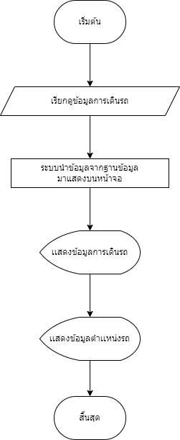

**รูปที่ 3.6** ผังกระบวนการเรียกดูข้อมูลการเดินรถ

จากรูปที่ 3.6 ผังกระบวนการเรียกดูข้อมูลการเดินรถ ขั้นตอน ดังนี้

1. ผู้โดยสารและแอดมินคลิกเลือกข้อมูลที่ต้องการดู เช่น ตารางเดินรถ ตำแหน่งรถราง
2. แอปพลิเคชันจะแสดงข้อมูลที่ผู้ใช้งานเลือกขึ้นมาแสดงบนหน้าจอ

# 3.3.5 ผังกระบวนการเรียกดูข้อมูลข้อเสนอแนะ กระบวนการทำงานที่ 5.0

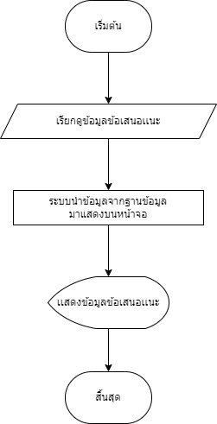

**รูปที่ 3.7** ผังกระบวนการเรียกดูข้อเสนอแนะ

จากรูปที่ 3.7 ผังกระบวนการเรียกดูข้อเสนอแนะ ดังนี้

1. แอดมินคลิกเลือกดูข้อเสนอแนะ
2. แอปพลิเคชันจะแสดงข้อมูลที่แอดมินเลือกขึ้นมาแสดงบนหน้าจอ

# 3.3.6 ผังกระบวนการจัดการข้อมูลการเดินรถ กระบวนการทำงานที่ 6.0

# 

# รูปที่ 3.8 ผังกระบวนการจัดการข้อมูลการเดินรถ

# จากรูปที่ 3.8 ผังกระบวนการจัดการข้อมูลการเดินรถมีขั้นตอน ดังนี้

# 1) แอดมินสามารถเรียกดูข้อมูลตารางการเดินรถและตารางการขับรถได้ หลังจากนั้นแอดมินสามารถเพิ่มข้อมูลอื่นๆได้

# 2) ถ้าหากแอดมินต้องการที่จะแก้ไขข้อมูลก็สามารถแก้ไขได้ โดยแก้ไขข้อมูลจากตารางที่เลือก แล้วทำการบันทึกลงไปใหม่

# 3) ถ้าหากแอดมินต้องการที่จะลบข้อมูลก็สามารถลบได้ โดยลบข้อมูลจากตารางที่เลือก จากนั้นก็กดปุ่มลบข้อมูลออกไป

3.3.7 ผังกระบวนการเรียกดูคนขับรถแต่ละคัน กระบวนการทำงานที่ 7.0

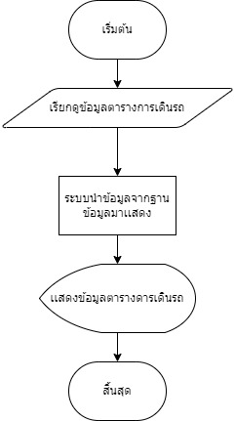

**รูปที่ 3.9** ผังกระบวนการเรียกดูคนขับรถแต่ละคัน

จากรูปที่ 3.9 ผังกระบวนการเรียกดูคนขับรถแต่ละคันมีขั้นตอน ดังนี้

1) แอดมินคลิกเลือกดูคนขับรถแต่ละคัน

2) แอปพลิเคชันจะแสดงข้อมูลที่แอดมินเลือกขึ้นมาแสดงบนหน้าจอ

3.3.8 ผังกระบวนการเรียกดูตารางการขับรถ กระบวนการทำงานที่ 8.0

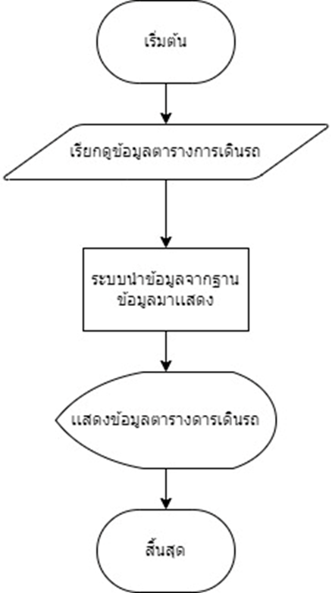

รูปที่ 3.10 ผังกระบวนการเรียกดูตารางการขับรถ

จากรูปที่ 3.10 ผังกระบวนการเรียกดูตารางการขับรถ มีขั้นตอน ดังนี้

1) คนขับรถคลิกเลือกดูตารางการขับรถ

2) แอปพลิเคชันจะแสดงข้อมูลที่ผู้ใช้เลือกขึ้นมาแสดงบนหน้าจอ

3.3.9 ผังกระบวนการจัดการเวลาออกรถเลท กระบวนการทำงานที่ 9.0

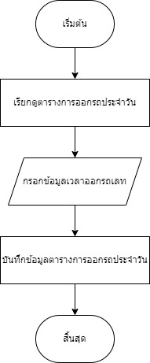

**รูปที่ 3.11** ผังกระบวนการจัดการเวลาออกรถเลท

จากรูปที่ 3.11 ผังกระบวนการจัดการเวลาออกรถเลทมีขั้นตอน ดังนี้

# 1) คนขับรถที่เข้าสู่ระบบแล้ว คลิกเลือกรถที่ตนขับ ระบุเวลาออกรถเลท

# 2) ป้อนเวลารถที่ออกเลท

# 3) กดบันทึกข้อมูล

3.3.10 ผังกระบวนการจัดการตำแหน่งรถราง กระบวนการทำงานที่ 10.0

# 

**รูปที่ 3.12** ผังกระบวนการเข้าสู่ระบบ

จากรูปที่ 3.12 ผังกระบวนการจัดการตำแหน่งรถรางมีขั้นตอน ดังนี้

1. คนขับรถสามารถระบุตำแหน่งของรถรางผ่านไอดีของตนได้ โดยคลิกเลือกปรับตำแหน่ง
2. กดปรับจุด โดยแอปพลิเคชันจะทำการคำนวณละติจูด ลองจิจูด

3.3.11 ผังกระบวนการเรียกดูตำแหน่งคนขึ้น กระบวนการทำงานที่ 11.0

# 

**รูปที่ 3.13** ผังกระบวนการเรียกดูตำแหน่งคนขึ้น

จากรูปที่ 3.13 ผังกระบวนการเรียกดูตำแหน่งคนขึ้น ดังนี้

# 1) คนขับรถคลิกเรียกดูตำแหน่ง

# 2) แอปพลิเคชันจะแสดงข้อมูลตำแหน่งที่ผ่านการคำนวณแล้วบนหน้าจอ

# 3.4 การออกแบบสิ่งนำออก (Output Design)

# 3.4.1 สำเนาชั่วคราว (Soft Copy) ได้แก่ ตำแหน่งรถราง ตำแหน่งคนขึ้น ตำแหน่งคนขับ ตารางเดินรถ คนขับรถประจำวัน หน้าแรกของแอดมิน คนขับรถ ผู้โดยสาร

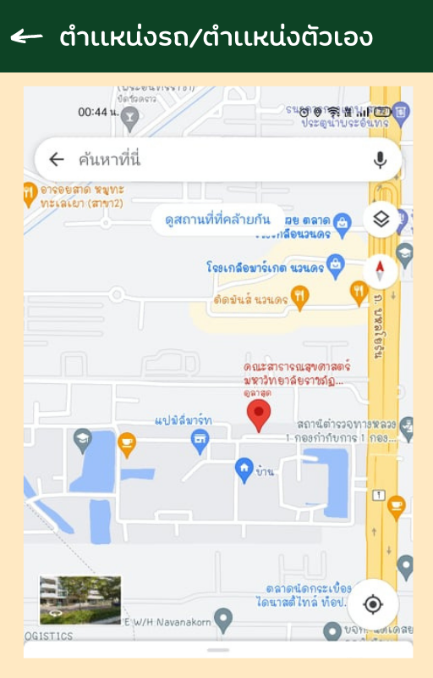

**รูปที่ 3.14** หน้าจอแสดงตำแหน่งรถราง/ตำแหน่งตนเอง

เป็นหน้าจอแสดงตำแหน่งของรถรางและตำแหน่งของผู้โดยสารเอง ซึ่งตำแหน่งจะมีการเปลี่ยนแปลงตลอดเวลาหากมีการเคลื่อนที่ของเจ้าของไอดี

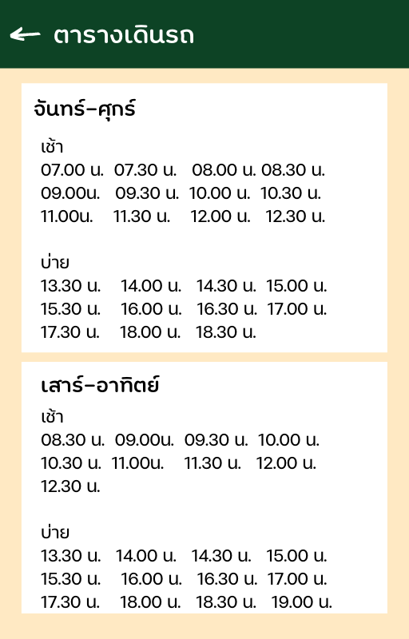

**รูปที่ 3.15** หน้าจอตารางการเดินรถ

เป็นหน้าจอที่แสดง ตารางเวลาการเดินรถรางประจำวัน



**รูปที่ 3.16** หน้าจอคนขับรถประจำวัน

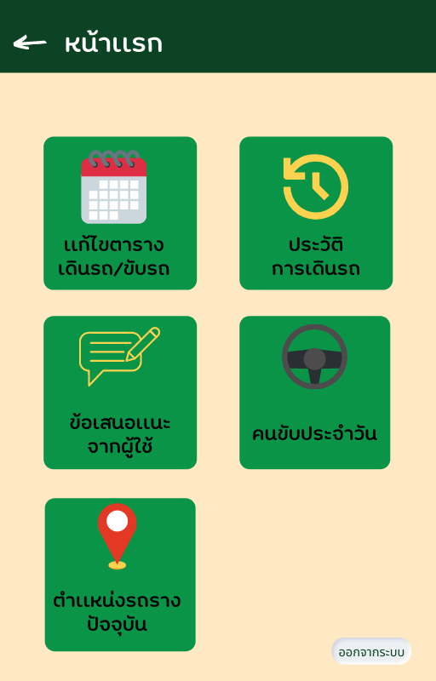

**รูปที่ 3.17** หน้าแรกของแอดมิน

เป็นหน้าจอแสดงเมนูการทำงานต่างๆของแอดมิน เช่น แก้ไขตารางเดินรถ เป็นต้น

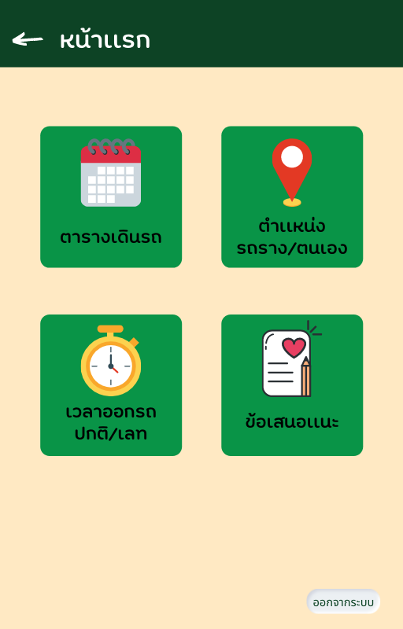

**รูปที่ 3.18** หน้าแรกของผู้โดยสาร

เป็นหน้าจอแสดงเมนูการทำงานต่างๆของผู้โดยสาร เช่น เขียนข้อเสนอแนะ ดูตารางเดินรถ

ดูตำแหน่งตนเอง ดูตำแหน่งรถราง เช็คเวลาออกรถเลท

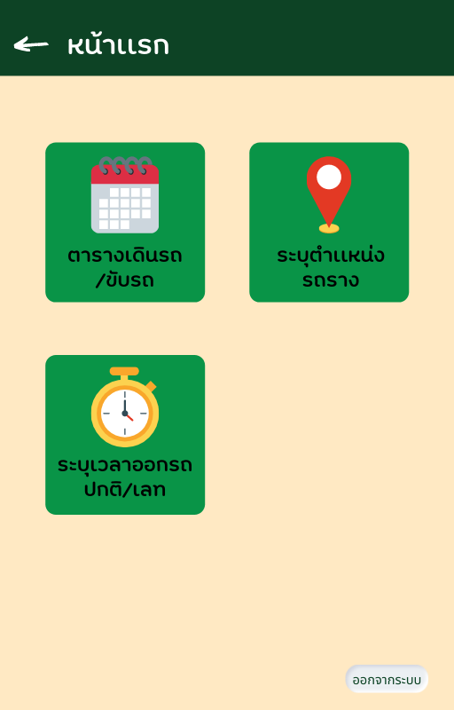

**รูปที่ 3.19** หน้าแรกของคนขับรถ

เป็นหน้าจอแสดงเมนูการทำงานต่างๆของคนขับรถ เช่น ดูตารางเดินรถ

ระบุตำแหน่งรถราง ระบุเวลาออกรถเลท

**3.5 การออกแบบสิ่งนำเข้า (Intput Design)**

3.5.1 การออกแบบข้อมูลนำเข้า (Intput Design) เป็นการแสดงข้อมูลที่ป้อนเข้าสู่ระบบ

1) หน้าจอเข้าสู่ระบบ

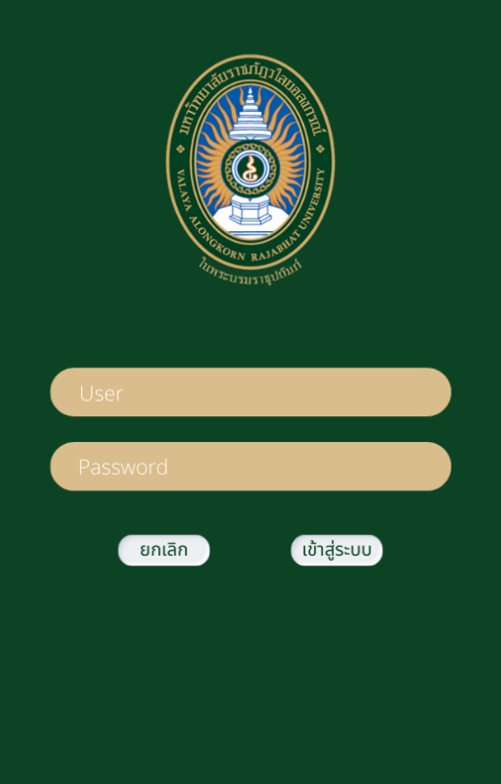

**รูปที่ 3.20** หน้าจอเข้าสู่ระบบ



**รูปที่ 3.21** หน้าจอเขียนข้อเสนอแนะ

เป็นหน้าจอที่ผู้โดยสารสามารถระบุข้อเสนอแนะต่อระบบได้

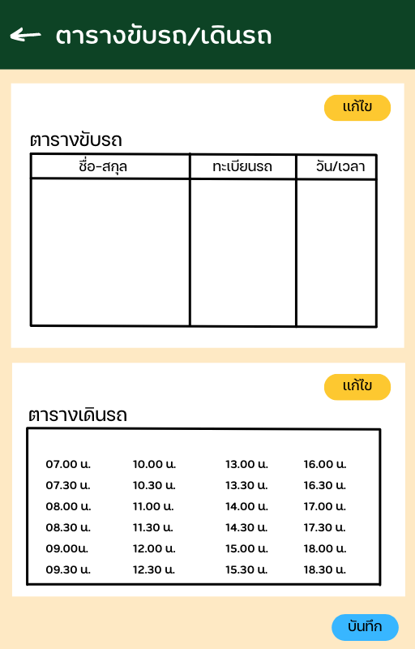

**รูปที่ 3.22** หน้าจอแก้ไขตารางการเดินรถ

เป็นหน้าจอที่แอดมินทำการแก้ไขตารางการเดินรถ แล้วบันทึกเข้าสู่ฐานข้อมูล

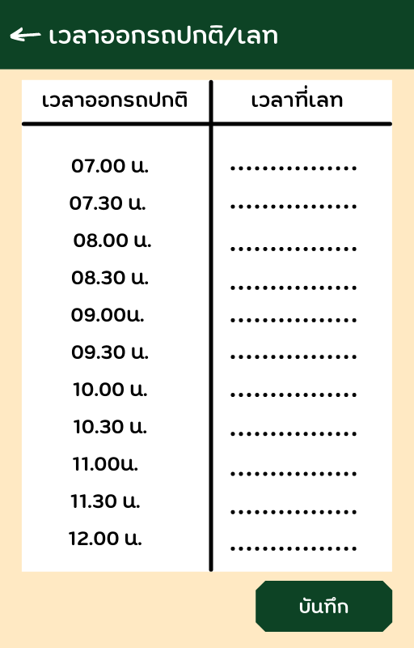

รูปที่ 3.23 หน้าจอระบุเวลาออกรถเลท

เป็นหน้าจอที่คนขับรถรางระบุเวลาออกรถเลท แล้วบันทึกเข้าสู่ฐานข้อมูล

**3.5 การออกแบบฐานข้อมูล (Database Design)**

3.5.1 แผนภาพแสดงความสัมพันธ์ของข้อมูล (Entity Relationship Diagram)

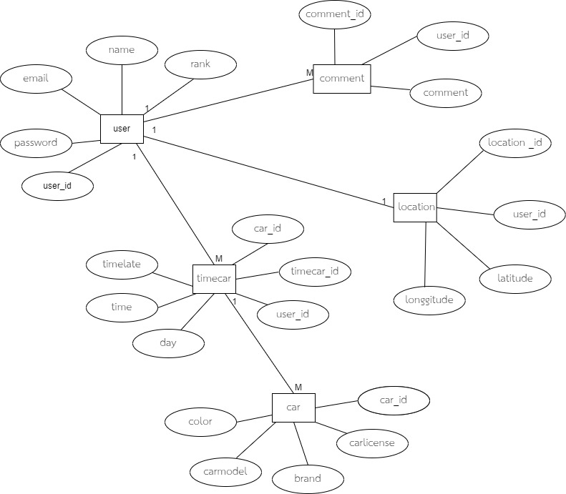

**รูปที่ 3.24** แผนภาพแสดงความสัมพันธ์ของข้อมูล

**3.6 ตารางข้อมูล (Data Table)**

ในการพัฒนาระบบนั้น จำเป็นต้องมีการจัดเก็บข้อมูลต่างๆ ลงบนฐานข้อมูลเช่นเดียวกันกับฐานข้อมูลของแอปพลิเคชั่นติดตามรถรางที่ต้องจัดเก็บข้อมูลลงบนระบบฐานข้อมูลโดยมีตารางดังต่อไปนี้

**ตารางที่ 3.1** ตารางแสดงชื่อตารางในฐานข้อมูล

|  |  |
| --- | --- |
| **Diagram name** | **Diagram Description** |
| Users | ตารางเก็บข้อมูลผู้ใช้งาน |
| comment | ตารางข้อมูลของข้อเสนอแนะ |
| location | ตารางเก็บข้อมูลตำแหน่ง |
| timecar | ตารางเก็บข้อมูลรายละเอียดของการเดินรถ |
| car | ตารางเก็บข้อมูลรายละเอียดของรถ |

1) ตารางข้อมูลผู้ใช้ ใช้สำหรับเก็บข้อมูลของผู้เข้าใช้

**ตารางที่ 3.2** ข้อมูลผู้ใช้ (User)

|  |  |  |  |  |  |
| --- | --- | --- | --- | --- | --- |
| ชื่อเขตข้อมูล | ชนิดข้อมูล | ขนาดข้อมูล | คำอธิบาย | คีย์ | ตารางเชื่อม |
| user_id | bigint | 20 | รหัสผู้ใช้ | PK | - |
| name | varchar | 100 | ชื่อผู้ใช้ | - | - |
| email | varchar | 100 | อีเมล์ | - | - |
| password | varchar | 20 | รหัส | - | - |
| rank | varchar | 50 | ตำแหน่ง | - | - |

2) ตารางข้อมูลตารางข้อมูลข้อเสนอแนะ ใช้สำหรับเก็บข้อมูลของข้อเสนอแนะ

**ตารางที่ 3.3** ข้อมูลข้อเสนอแนะ(comment)

|  |  |  |  |  |  |
| --- | --- | --- | --- | --- | --- |
| ชื่อเขตข้อมูล | ชนิดข้อมูล | ขนาดข้อมูล | คำอธิบาย | คีย์ | ตารางเชื่อม |
| comment_id | bigint | 20 | รหัสคำเสนอแนะ | PK | - |
| user_id | bigint | 100 | รหัสผู้ใช้ | FK | user |
| comment | varchar | 400 | คำเสนอแนะ | - | - |

3) ตารางตำแหน่ง ใช้สำหรับเก็บตำแหน่งของผู้ใช้ที่เข้าสู่ระบบ

**ตารางที่ 3.4** ตำแหน่ง(location)

|  |  |  |  |  |  |
| --- | --- | --- | --- | --- | --- |
| ชื่อเขตข้อมูล | ชนิดข้อมูล | ขนาดข้อมูล | คำอธิบาย | คีย์ | ตารางเชื่อม |
| location _id | int | 20 | รหัสตำแหน่ง | PK | - |
| user_id | bigint | 100 | รหัสผู้ใช้ | FK | user |
| latitude | varchar | 400 | ละติจูด | - | - |
| longitude | varchar | 400 | ลองจิจูด | - | - |

4) ตารางการเดินรถ ใช้สำหรับเก็บข้อมูลรายละเอียดของการเดินรถทั้งหมด เช่น วัน เวลารหัสรถเป็นต้น

**ตารางที่ 3.5** การเดินรถ(timecar)

|  |  |  |  |  |  |
| --- | --- | --- | --- | --- | --- |
| ชื่อเขตข้อมูล | ชนิดข้อมูล | ขนาดข้อมูล | คำอธิบาย | คีย์ | ตารางเชื่อม |
| timecar_id | int | 20 | รหัสตารางการเดินรถ | PK | - |
| user_id | bigint | 100 | รหัสผู้ใช้ | FK | user |
| car_id | int | 20 | รหัสรถ | FK | car |
| day | varchar | 20 | วัน | - | - |
| time | varchar | 20 | เวลา | - | - |
| timelate | varchar | 20 | เวลาที่เลท |  |  |

5) ตารางรถ(car) ใช้สำหรับเก็บข้อมูลรายละเอียดของรถทั้งหมด เช่น รหัสรถ ทะเบียนรถ

ยี่ห้อ รุ่น สี เป็นต้น

**ตารางที่ 3.6** รถ(car)

|  |  |  |  |  |  |
| --- | --- | --- | --- | --- | --- |
| ชื่อเขตข้อมูล | ชนิดข้อมูล | ขนาดข้อมูล | คำอธิบาย | คีย์ | ตารางเชื่อม |
| car_id | int | 20 | รหัสรถ | PK | - |
| carlicense | text | 20 | ทะเบียนรถ | - | - |
| brand | text | 40 | ยี่ห้อ | - | - |
| carmodel | text | 20 | รุ่น | - | - |
| color | text | 20 | สี | - | - |

**3.7 เครื่องมือและอุปกรณ์ทั้งหมดที่ใช้ในการพัฒนา**

3.6.1 คอมพิวเตอร์โน๊ตบุ๊ค (Note Book Computer) Processor- AMD Ryzen 5 3550H with Radeon Vega Mobile Gfx 2.10 GHz

3.6.2 ระบบปฏิบัติการ Windows 10 Pro

3.6.3 หน่วยความจำ (RAM) 16 Gigabyte

**3.8 โปรแกรมทั้งหมดที่ใช้ในการพัฒนา**

3.7.1 Visual studio code เป็นอิดิเตอร์ที่ใช้ในการแก้ไขและปรับแต่งโค้ด

3.7.2 Xampp โปรแกรมที่ถูกพัฒนาโดยใช้ภาษา PHP เพื่อใช้ในการบริหารจัดการฐานข้อมูล MySQL

3.7.3 GitHub Desktop แอปพลิเคชันโอเพนซอร์สที่ใช้ Electron ซึ่งเขียนด้วย TypeScript และใช้ React GitHub ทำงานเป็นที่เก็บสำหรับซอร์สโค้ดและสามารถติดตั้งและใช้กับระบบปฏิบัติการประเภทต่างๆได้

3.7.4 Expo เป็น SDK ที่เข้ามาช่วยให้การพัฒนา App ด้วย react-native ง่ายขึ้นด้วยการจัดการสิ่งต่างๆที่จำเป็นในการทำงานให้กับ React-native เช่น Map, Video,Push

โดยการทดสอบ App ผ่านอุปกรณ์จริงโดยไม่ต้องใช้สายเชื่อม

3.7.5 React-native เป็นเครื่องมือที่สามารถสร้าง Mobile Application ทั้ง ios และ Android